[doc sps="1.8" acron="revmar" jtitle="Revista Ciencias Marinas y Costeras" stitle="Rev. Cienc. Mar. Cost" issn="1659-455X" pissn="1659-455X" eissn="1659-407X" pubname="Universidad Nacional, Costa Rica" license="http://creativecommons.org/licenses/by-nc-nd/3.0" volid="13" issueno="1" dateiso="20201200" season="Jan/June" order="01" fpage="9" lpage="26" pagcount="18" doctopic="oa" language="es"]DOI:[doi]10.15359/revmar.13-1.1[/doi]
[toctitle]Artículo[/toctitle]

[doctitle language="es"]Caracterización de bacterias cultivables aisladas de sitios de arrecifes mesofóticos de Cuba[/doctitle]
[doctitle language="en"]Characterization of culturable bacteria isolated from mesophotic reef sites in Cuba[/doctitle]

[author role="nd"][fname]Eudalys [/fname] [surname]Ortiz Guilarte[/surname][xref ref-type="aff" rid="aff1"]¹[/xref] [authorid authidtp="orcid"]0000-0001-8043-4076[/authorid] [/author]
[author role="nd"][fname]María Victoria[/fname] [surname]Iglesias Rodríguez[/surname] [xref ref-type="aff" rid="aff2"]²[/xref] [authorid authidtp="orcid"]0000-0002-1548-4285[/authorid] [/author]
[author role="nd"][fname]Roberto Rafael[/fname] [surname]Núñez Moreira[/surname][xref ref-type="aff" rid="aff3"]³[/xref] [authorid authidtp="orcid"]0000-0001-7327-9442[/authorid] [/author]
[author role="nd"][fname]Valia [/fname] [surname]Caballero Barreto[/surname][xref ref-type="aff" rid="aff4"]⁴[/xref] [authorid authidtp="orcid"]0000-0002-6452-2065[/authorid] [/author]
[author role="nd"][fname]Daymarlen[/fname] [surname]González Tamayo[/surname][xref ref-type="aff" rid="aff5"]⁵[/xref] [authorid authidtp="orcid"]0000-0002-4653-1347[/authorid][/author]
[author role="nd"][fname]Gladys Margarita[/fname] [surname] Lugioyo Gallardo[/surname][xref ref-type="aff" rid="aff6"]⁶[/xref] [authorid authidtp="orcid"]0000-0001-7517-8063[/authorid] [/author]

[normaff id="aff1" ncountry="Not normalized" norgname="Not normalized" icountry="CU"][label]¹[/label][orgname]Instituto de Ciencias del Mar (ICIMAR)[/orgname], [zipcode]calle Loma #14, entre 35 y 37, Plaza de la Revolución[/zipcode], [city]La Habana[/city], [country]Cuba[/country]. [email]laly@icimar.cu[/email][/normaff]
[normaff id="aff2" ncountry="Not normalized" norgname="Not normalized" icountry="CU"][label]²[/label][orgname]Instituto de Ciencias del Mar (ICIMAR)[/orgname], [zipcode]calle Loma #14, entre 35 y 37, Plaza de la Revolución[/zipcode], [city]La Habana[/city], [country]Cuba[/country]. [email]victoria@icimar.cu[/email] [/normaff]
[normaff id="aff3" ncountry="Not normalized" norgname="Not normalized" icountry="CU"][label]³[/label][orgname]Instituto de Ciencias del Mar (ICIMAR)[/orgname], [zipcode]calle Loma #14, entre 35 y 37, Plaza de la Revolución[/zipcode], [city]La Habana[/city], [country]Cuba[/country].[email]robertico@icimar.cu[/email] [/normaff]
[normaff id="aff4" ncountry="Not normalized" norgname="Not normalized" icountry="CU"][label]⁴[/label][orgname]Instituto de Ciencias del Mar (ICIMAR)[/orgname], [zipcode]calle Loma #14, entre 35 y 37, Plaza de la Revolución[/zipcode], [city]La Habana[/city], [country]Cuba[/country].[email]valia@icimar.cu [/email][/normaff]
[normaff id="aff5" ncountry="Not normalized" norgname="Not normalized" icountry="CU"][label]⁵[/label][orgname]Instituto de Ciencias del Mar (ICIMAR)[/orgname], [zipcode]calle Loma #14, entre 35 y 37, Plaza de la Revolución[/zipcode], [city]La Habana[/city], [country]Cuba[/country].[email]mimi@icimar.cu[/email][/normaff]
[normaff id="aff6" ncountry="Not normalized" norgname="Not normalized" icountry="CU"][label]⁶[/label][orgname]Instituto de Ciencias del Mar (ICIMAR)[/orgname], [zipcode]calle Loma #14, entre 35 y 37, Plaza de la Revolución[/zipcode], [city]La Habana[/city], [country]Cuba[/country].[email]margarita@icimar.cu[/email][/normaff]

[xmlabstr language="es"][sectitle]RESUMEN[/sectitle]
[p]Las comunidades bacterianas de sitios de arrecifes mesofóticos constituyen información genética de interés por las condiciones particulares de temperatura, presión, salinidad y disponibilidad de materia orgánica y nutrientes en la que se desarrollan. El presente trabajo tuvo como objetivo evaluar la diversidad bacteriana en aguas aledañas a los arrecifes mesofóticos de Cuba en mayo-junio de 2017; así como algunas de sus potencialidades biotecnológicas. Los cultivos fueron aislados en medio agar marino, en dos niveles de la columna de agua, en 10 sitios de muestreos. Posteriormente se evaluaron las capacidades metabólicas de los aislados, relacionadas con la asimilación de diferentes fuentes de carbono y la producción de metabolitos bioactivos. Los resultados permitieron la caracterización de 30 aislados bacterianos de aguas del nivel subsuperficial y 32 de aguas profundas. El mayor porcentaje corresponde a bacilos esporulados Gram positivos y bacilos Gram negativos. Asimismo, se demostró que el 85.5% degradan carbohidratos de diferente naturaleza y el 96.8% producen enzimas hidrolíticas con actividad caseinasa, gelatinasa, lipasa o amilasa. La capacidad de degradar petróleo y compuestos fenólicos indistintamente fue detectada en el 61.3% de los aislados. Entre las potencialidades de interés biomédico e industrial se detectó actividad tensioactiva y asparaginasa en el 53% y 32% de los cultivos, respectivamente. Por su parte, la caracterización taxonómica de 40 cultivos seleccionados por sus potencialidades metabólicas demostró que el género Bacillus presentó mayor actividad biológica. Estos resultados constituyen el primer acercamiento a la caracterización de la diversidad bacteriana en sitios de arrecifes mesofóticos de Cuba.[/p][/xmlabstr]
[kwdgrp language="es"][sectitle]Palabras claves:[/sectitle] [kwd]aguas profundas[/kwd], [kwd]bacterioplancton[/kwd], [kwd]degradación[/kwd], [kwd]enzimas hidrolíticas[/kwd], [kwd]metabolitos[/kwd][/kwdgrp]

[xmlabstr language="en"][sectitle]ABSTRACT[/sectitle]
[p]The bacterial communities of mesophotic reef sites constitute genetic information of interest due to the particular conditions of temperature, pressure, salinity and availability of organic matter and nutrients in the environment in which they develop. The present work aimed to evaluate the bacterial diversity in waters surrounding the mesophotic reefs of Cuba during the period May-June 2017; as well as some of its biotechnological potentialities. Bacterial cultures were isolated on marine agar medium for two water column depth levels at 10 sampling sites. Subsequently, the metabolic capacities of the isolates were evaluated and related to the assimilation of different carbon sources and the production of bioactive metabolites. The results allowed the characterization of 30 bacterial cultures from subsurface-level and 32 from deep-sea waters. The highest percentage corresponds to Gram positive (G+) sporulated bacilli and Gram negative (G-) bacilli. Likewise, it was shown that 85.5% of the isolates degrade carbohydrates of different nature and 96.8% produce hydrolytic enzymes with caseinase, gelatinase, lipase or amylase activity. The ability to degrade petroleum oil and phenolic compounds indistinctly was detected in 61.3% of the isolates. Among the potentialities of biomedical and industrial interest, surfactant and L-asparaginase activity was detected in 53% and 32% of the cultures, respectively. For its part, the taxonomic characterization of 40 cultures selected for their metabolic potentials showed that the genus Bacillus presented greater biological activity. These results constitute the first approach to the characterization of bacterial diversity in mesophotic reef sites of Cuba.[/p][/xmlabstr]
[kwdgrp language="en"][sectitle]Keywords:[/sectitle] [kwd]Deep-sea waters[/kwd], [kwd]bacterioplankton[/kwd], [kwd]degradation[/kwd], [kwd]hydrolytic enzymes[/kwd], [kwd]metabolites[/kwd][/kwdgrp]

[hist]Recibido: [received dateiso="20210105"]5 enero 2021[/received]
Corregido: 11 marzo 2021
Aceptado: [accepted dateiso="20210311"]11 marzo 2021[/accepted][/hist]

[xmlbody][sec sec-type="intro"][sectitle]INTRODUCCIÓN[/sectitle]

[p]Las comunidades microbianas en los ecosistemas marinos desempeñan un papel importante en la mineralización de materia orgánica, así como en la transferencia de energía a otros niveles tróficos ([xref ref-type="bibr" rid="r47"]Sivaperumal et al. 2017[/xref]; [xref ref-type="bibr" rid="r28"]Liu et al. 2018[/xref]; [xref ref-type="bibr" rid="r9"]Cui et al. 2019[/xref]). Además, los microorganismos son un componente esencial dentro de la diversidad biológica por su elevada diversidad genética y metabólica para la búsqueda de nuevos compuestos con aplicaciones biotecnológicas ([xref ref-type="bibr" rid="r17"]Glöckner et al. 2012[/xref]; [xref ref-type="bibr" rid="r39"]Prabhu et al. 2017[/xref]).[/p]
[p]En la literatura especializada está documentado que la diversidad genética y la actividad de las bacterias marinas planctónicas están significativamente influenciadas por las condiciones ambientales ([xref ref-type="bibr" rid="r9"]Cui et al. 2019[/xref]). Diversas investigaciones han demostrado que la composición de la comunidad bacteriana en los ecosistemas depende de las condiciones físico-químicas tales como temperatura, salinidad, disponibilidad de materia orgánica y nutrientes ([xref ref-type="bibr" rid="r16"]Gilbert et al. 2012[/xref]; [xref ref-type="bibr" rid="r51"]Ward et al. 2017[/xref]). [/p]
[p]En Cuba desde el punto de vista microbiológico solo se han realizado investigaciones de calidad de las aguas en los arrecifes someros del suroeste (SW) de la Isla ([xref ref-type="bibr" rid="r32"]Miravet, 2003[/xref]), en el archipiélago Sabana-Camagüey, ubicado en la zona norcentral de Cuba [xref ref-type="bibr" rid="r34"](Miravet et al. 1994[/xref]) y más recientemente en los arrecifes del golfo de Cazones, SW de Cuba ([xref ref-type="bibr" rid="r31"]Lugioyo et al. 2020[/xref]), por lo que este estudio constituye el primer acercamiento al conocimiento de la microbiota aledaña a sitios de arrecifes mesofóticos de Cuba.[/p]
[p]Los ecosistemas coralinos mesofóticos son comunidades arrecifales caracterizadas por la presencia de corales fotodependientes y comunidades asociadas en regiones tropicales y subtropicales. Estos arrecifes presentan una menor diversidad de especies en comparación con los arrecifes someros, pero comúnmente tienen mayores porcentajes de cobertura coralina (40-60%) ([xref ref-type="bibr" rid="r36"]Olson & Kellogs, 2010[/xref]). La diversidad de los arrecifes mesofóticos resulta poco conocida en la región del Caribe ([xref ref-type="bibr" rid="r29"]Loya et al. 2016[/xref]; [xref ref-type="bibr" rid="r41"]Roman, 2018[/xref]) y en Cuba, nunca antes se habían estudiado debido a las dificultades que impone la colecta y toma de muestras a estas profundidades.[/p]
[p]El objetivo del presente trabajo fue evaluar algunas de capacidades metabólicas de aislados bacterianos de aguas aledañas a arrecifes mesofóticos de Cuba; así como la caracterización taxonómica de los cultivos más promisorios.[/p]

[/sec][sec sec-type="materials|methods"][sectitle]MATERIALES Y MÉTODOS[/sectitle]

[p]La expedición científica conjunta Cuba-Estados Unidos fue realizada entre el 15 de mayo y 11 de junio de 2017, donde se muestrearon 10 sitios de arrecifes mesofóticos de Cuba ([xref ref-type="table" rid="t1"]Cuadro 1[/xref]). Las muestras para los análisis microbiológicos se colectaron en frascos de vidrio estériles de 250 mL de capacidad y se tomaron de la capa subsuperficial (5 m) y de las aguas de las máximas profundidades (135-450 m); utilizando una roseta con botellas oceanográficas Niskin de 10 L de capacidad.[/p]

[tabwrap id="t1"][label]Cuadro 1[/label]. [caption]Georreferenciación de los sitios de muestreo de los arrecifes mesofóticos alrededor de Cuba[/caption]
[table][tbody][tr][td align="center"]Estaciones[/td] | [td align="center"]Región[/td] | [td align="center"]Profundidad (m)[/td] | [td align="center"]Latitud[/td] | [td align="center"]Longitud[/td][/tr]
[tr][td align="center"]C-04[/td] | [td align="center"]NW[/td] | [td align="center"]397[/td] | [td align="center"]22º 53.9640̕[/td] | [td align="center"]83º 35.1060̕[/td][/tr]
[tr][td align="center"]C-10[/td] | [td align="center"]NW[/td] | [td align="center"]358[/td] | [td align="center"]22º 02.3900̕[/td] | [td align="center"]85º 04.0550̕[/td][/tr]
[tr][td align="center"]C-23[/td] | [td align="center"]SW[/td] | [td align="center"]450[/td] | [td align="center"]21º 29.2540̕[/td] | [td align="center"]82º 39.3100̕[/td][/tr]
[tr][td align="center"]C-28[/td] | [td align="center"]SW[/td] | [td align="center"]315[/td] | [td align="center"]21º 33.4260̕[/td] | [td align="center"]81º 44.4540̕[/td][/tr]
[tr][td align="center"]C-33[/td] | [td align="center"]SW[/td] | [td align="center"]350[/td] | [td align="center"]22º 07.6440̕[/td] | [td align="center"]81º 07.7400̕[/td][/tr]
[tr][td align="center"]C-48[/td] | [td align="center"]SE[/td] | [td align="center"]320[/td] | [td align="center"]19º 49.4000̕[/td] | [td align="center"]77º 44.0000̕[/td][/tr]
[tr][td align="center"]C-50[/td] | [td align="center"]SE[/td] | [td align="center"]301[/td] | [td align="center"]19º 56.4000̕[/td] | [td align="center"]76º 24.0000̕[/td][/tr]
[tr][td align="center"]C-53[/td] | [td align="center"]NE[/td] | [td align="center"]280[/td] | [td align="center"]20º 19.1000̕[/td] | [td align="center"]74º 16.2999̕[/td][/tr]
[tr][td align="center"]C-54[/td] | [td align="center"]NE[/td] | [td align="center"]253[/td] | [td align="center"]21º 05.5400̕[/td] | [td align="center"]75º 39.6500̕[/td][/tr]
[tr][td align="center"]C-58[/td] | [td align="center"]NE[/td] | [td align="center"]135[/td] | [td align="center"]22º 34.0000̕[/td] | [td align="center"]78º 23.6000̕[/td][/tr][/tbody][/table][/tabwrap]

[p]Para el aislamiento de los cultivos puros de bacterias heterótrofas se utilizó el medio ZoBell 2216E ([xref ref-type="bibr" rid="r38"]Oppenheimer & ZoBell, 1952[/xref]) de acuerdo a la metodología propuesta por [xref ref-type="bibr" rid="r33"]Miravet et al. (2009[/xref]) y el criterio de selección de las colonias fue la frecuencia de aparición de características culturales diferentes. Los cultivos axénicos fueron conservados según la metodología establecida por [xref ref-type="bibr" rid="r4"]Benson (2001[/xref]) y depositados en la Colección de Bacterias Marinas del ICIMAR.[/p]
[p]Para la caracterización metabólica de los aislados fue evaluada la asimilación de carbohidratos como fuentes de carbono, suplementado con glucosa, manosa, sacarosa, lactosa y almidón al 1.0%, de acuerdo a las metodologías descritas por [xref ref-type="bibr" rid="r2"]Atlas (2010[/xref]). Además, se evaluó el crecimiento microbiano en compuestos xenobióticos en medio [xref ref-type="bibr" rid="r50"]Vela & Ralston (1978[/xref]) agarizado y utilizando indistintamente como fuente de carbono petróleo Mesa 30 (10 g/mL), fenol y pentaclorofenol (1 g/mL). Las condiciones de cultivos fueron establecidas según la metodología de [xref ref-type="bibr" rid="r33"]Miravet et al. (2009[/xref]).[/p]
[p]La evaluación de la producción de enzimas hidrolíticas se realizó a partir del crecimiento microbiano ([xref ref-type="bibr" rid="r18"]Harrigan & McCance, 1968[/xref]). Para la actividad caseinasa, amilasa y lipasa los cultivos fueron inoculados en placas Petri con medios suplementados indistintamente con caseína, almidón y Tween 80 al 1%. La actividad geletinasa se evaluó mediante la siembra por punción del medio con gelatina al 1%. Todos los ensayos fueron incubados a 30 ± 2ºC durante 24 o 72 h de acuerdo a la experiencia. La actividad se evaluó por la formación de halos alrededor de la colonia, excepto para la gelatina determinada por la licuación del medio luego del crecimiento microbiano. La determinación semicuantitativa de la actividad caseinasa, amilasa y lipasa se calculó por la diferencia entre el diámetro del halo y el diámetro de la colonia ([xref ref-type="bibr" rid="r12"]Dias et al. 2009[/xref]).[/p]
[p]La actividad asparaginasa fue detectada mediante el crecimiento en placas Petri con medio Glicerol Asparagina Agar suplementado con 0.3 mL de una solución de rojo fenol al 2.5% y el pH ajustado a 6.5. Los cultivos fueron incubados a 30±2ºC durante cinco días, considerando como positivo la aparición de un halo de coloración rosado alrededor del crecimiento microbiano ([xref ref-type="bibr" rid="r48"]Sivasankar et al. 2013[/xref]). [/p]
[p]La producción de tensioactivos se determinó a partir del cultivo fermentado en el medio propuesto por [xref ref-type="bibr" rid="r13"]Finnerty (1994[/xref]) y suplementado con sacarosa al 2%; durante 18 h a 125 r/min y 30 ± 2ºC en zaranda orbital (Infors HT Ecotron). Las determinaciones se realizaron a los cultivos libres de células, obtenidos por centrifugación a 7 000 xg y 4ºC durante 30 min., en una centrífuga Beckman J2-H5; mediante el método de anillo de Du Noüy en un tensiómetro Krüss K 10 T. Como control negativo se empleó el medio de cultivo. Los cultivos con valores de tensión superficial ≤35 mN/m fueron considerados como productores de tensioactivos.[/p]
[p]La caracterización taxonómica de los cultivos seleccionados por sus capacidades metabólicas fue realizada mediante el sistema API con la utilización del software de identificación bacteriana APILAB Plus. Para el grupo de los bacilos Gram negativos (G-) no enterobacterias se utilizaron las tiras API 20NE, mientras para el estudio metabólico de carbohidratos y la identificación de bacilos Gram positivos (G+) esporulados se utilizó el medio API 50CHB/E¸ API 50CH y API 20 E.[/p]
[p]El análisis de similitud de los aislados seleccionados se realizó por métodos aglomerativos jerárquicos mediante el coeficiente de similitud de Brays-Curtis empleando el programa estadístico PRIMER 6.1.6. ([xref ref-type="bibr" rid="r8"]Clarke & Warwick, 2001[/xref]).[/p]

[subsec][sectitle]RESULTADOS[/sectitle]

[p]A partir de las características culturales se obtuvieron 62 aislados de bacterias heterótrofas, 30 pertenecen a las aguas del nivel subsuperficial y 32 a las aguas profundas de los sitios de arrecifes mesofóticos de Cuba. La caracterización microscópica de los cultivos evidenció que el 50% de los aislados del nivel subsuperficial pertenecían al grupo de los bacilos G+ esporulados y en menor proporción los bacilos Gram positivos asporógenos (27.0%) y los bacilos G- (23.0%). En las aguas del nivel de fondo predominaron los bacilos G- (53.0%), seguido de los bacilos esporulados G+ (44.0%) y en un porcentaje bajo los bacilos G+ asporógenos ([xref ref-type="fig" rid="f1"]Fig. 1[/xref]).[/p]

[figgrp id="f1"][graphic href="?r01v13n1"]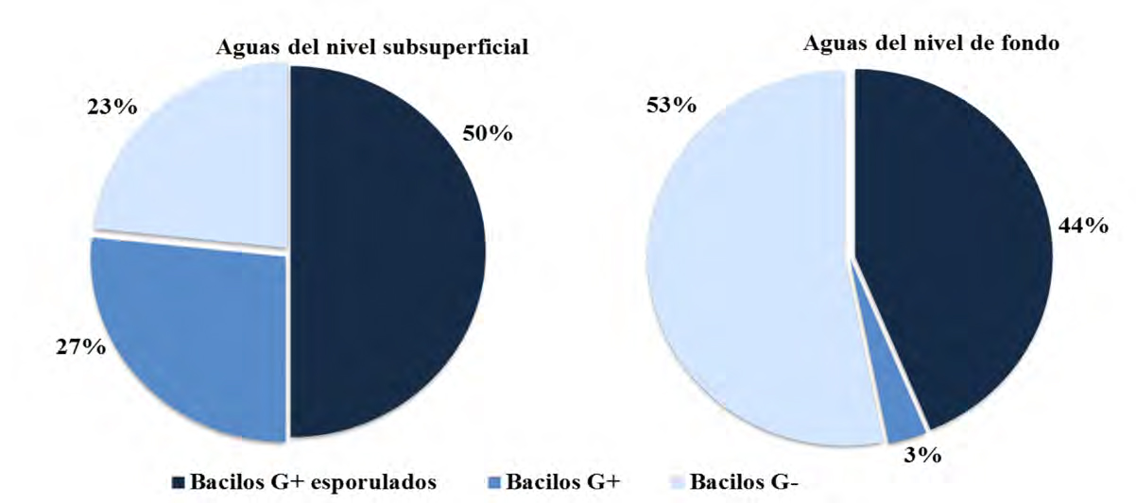[/graphic]
[label]Fig. 1[/label]. [caption]Distribución de los grupos fenotípicos de las bacterias heterótrofas aisladas del nivel subsuperficial (5 m) y de las aguas profundas de sitios de arrecifes mesofóticos de Cuba, en mayo-junio 2017[/caption][/figgrp]

[p]Los resultados de la asimilación de diferentes carbohidratos demostraron que el 85.5% (53/62) de los cultivos fueron capaces de utilizar al menos uno de los carbohidratos evaluados para el crecimiento celular. En particular, se demostró que más del 50.0% de los aislados de cada nivel crecieron en presencia de estos compuestos, con excepción de los polisacáridos para los aislados del nivel de fondo de los sitios de arrecifes mesofóticos ([xref ref-type="fig" rid="f2"]Fig. 2[/xref]).[/p]
[p]Por otra parte, se encontró que un alto porcentaje de los aislados fueron capaces de utilizar el petróleo para los procesos de multiplicación celular (53.2%, 33/62) o al menos uno de los compuestos fenólicos ensayados (50.0%, 31/62). Debe destacarse que 38 de las cepas evaluadas fueron capaces de emplear hidrocarburos y fenoles como fuente de carbono y energía. Los aislados del grupo de bacilos G+ esporulados de ambos niveles fueron los más representados.[/p]
[p]En general, un alto porcentaje de los aislamientos fueron capaces de emplear indistintamente monosacáridos (79.0%), disacáridos (77.4%), polisacáridos (62.9%), petróleo (53.2%) y fenoles (50.0%) como única fuente de carbono y energía. Asimismo, se evidenció que el porcentaje de cepas degradadoras varió en función de la complejidad y accesibilidad del compuesto, independiente de los niveles de la columna de agua, aunque para el nivel subsuperficial el porcentaje de cultivos degradadores fue mayor que para el nivel de fondo ([xref ref-type="fig" rid="f2"]Fig. 2[/xref]).[/p]
[p]Por otra parte, el 96.8% (60/62) de los aislados produjeron enzimas hidrolíticas exocelulares para al menos uno de los sustratos evaluados; aunque[/p]

[figgrp id="f2"][graphic href="?r01v13n1"]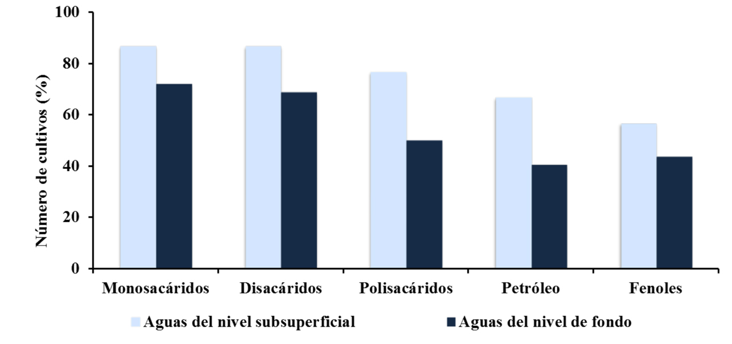[/graphic]
[label]Fig. 2[/label]. [caption]Porcentaje de aislados de bacterias heterótrofas que asimilan diferentes fuentes de carbono por niveles de la columna de agua[/caption][/figgrp]

[p]resultó notable la baja incidencia de cultivos que hidrolizan la gelatina con respecto al resto de los sustratos ([xref ref-type="fig" rid="f3"]Fig. 3[/xref]). Los bacilos G+ esporulados y los bacilos G- fueron los que presentaron mayor actividad hidrolítica en ambos niveles, mientras para las aguas del nivel de fondo se detectó un mayor porcentaje de cultivos del grupo de los G- con actividad lipolítica ([xref ref-type="fig" rid="f3"]Fig. 3[/xref]). [/p]
[p]Resulta interesante que el 73.3% (44/60) de los cultivos con actividad hidrolítica presentaron la capacidad de hidrolizar entre dos o tres de los sustratos evaluados, con una distribución similar entre los aislados de las aguas subsuperficiales (23/29) y los de aguas del nivel de fondo (21/31).[/p]
[p]A partir de la determinación semicuantitativa de la producción de las enzimas caseinasa, amilasa y lipasa se estableció la clasificación de los cultivos positivos según [xref ref-type="bibr" rid="r37"]Ong et al. (2011[/xref]). En particular, se demostró que 46 cultivos presentaron alta actividad enzimática para al menos una de las enzimas hidrolíticas evaluadas, con la formación de halos de hidrolisis >8mm. Asimismo, se detectó que predominó una alta (>8 mm) y moderada (>2; ≤8 mm) actividad enzimática en las aguas de ambos niveles, independientemente de la complejidad de los sustratos ([xref ref-type="fig" rid="f4"]Fig. 4[/xref]). Es de destacar los elevados porcentajes de cultivos del nivel de fondo con alta actividad caseinasa y lipasa (>8 mm) con respecto a los del nivel subsuperficial ([xref ref-type="fig" rid="f4"]Fig. 4[/xref]).[/p]

[figgrp id="f3"][graphic href="?r01v13n1"]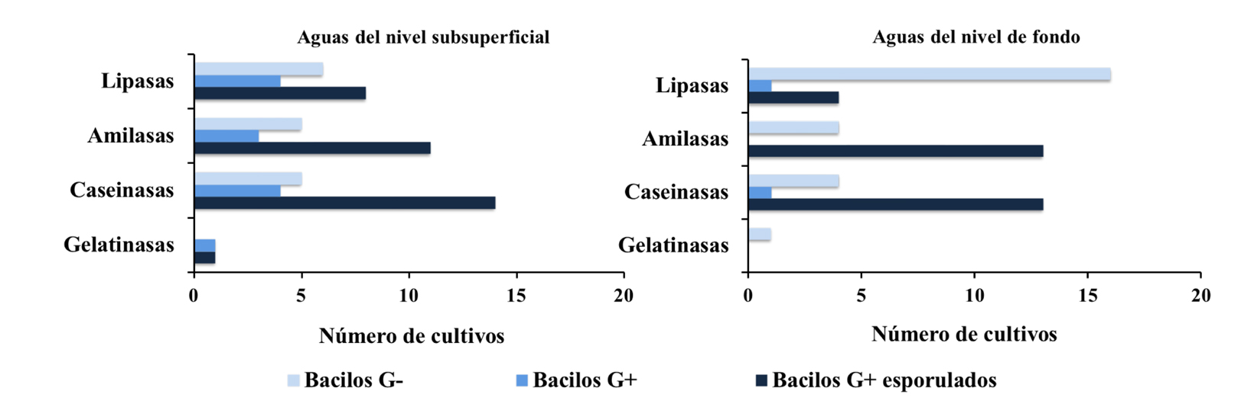[/graphic]
[label]Fig. 3[/label]. [caption]Distribución de la actividad de enzimas hidrolíticas de acuerdo a los grupos fenotípicos de las bacterias heterótrofas aisladas del nivel subsuperficial y de las aguas profundas de sitios de arrecifes mesofóticos de Cuba[/caption][/figgrp]

[figgrp id="f4"][graphic href="?r01v13n1"]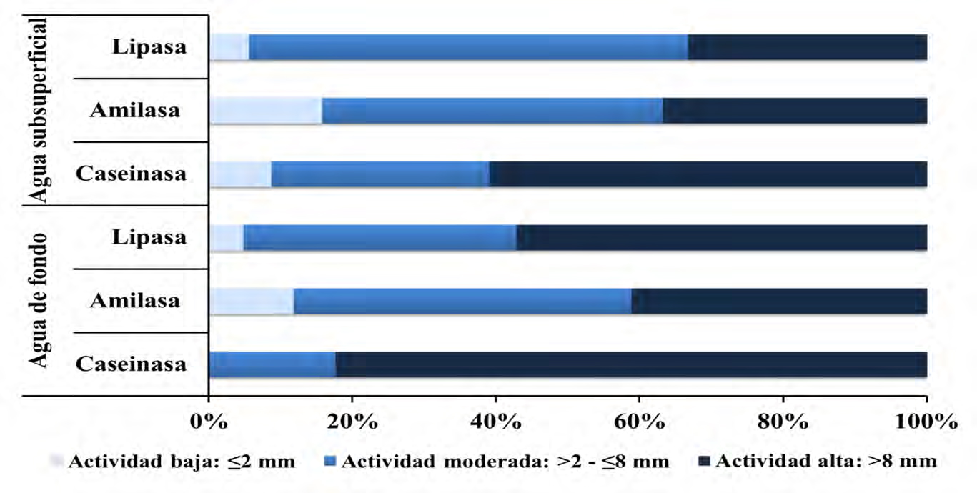[/graphic]
[label]Fig. 4[/label]. [caption]Distribución del porcentaje de acuerdo a la clasificación semicuantitativa de la producción enzimática de los aislados de agua subsuperficial y aledañas a los arrecifes mesofóticos[/caption][/figgrp]

[p]Del total de aislados un alto porcentaje produjeron sustancias con actividad superficial (53.2%, 33/62) ([xref ref-type="fig" rid="f5"]Fig. 5A[/xref]). Los resultados demostraron una distribución similar en el porcentaje de cultivos productores tensioactivos procedentes tanto de las aguas del nivel de fondo (29.0%) como del nivel subsuperficial (24.2%); con valores ≤35.0 mN/m con respecto al control (50.3 mN/m) ([xref ref-type="fig" rid="f5"]Fig. 5A[/xref]). Debe destacarse que el 27.3% (9/33) producen compuestos que disminuyen la tensión superficial a valores ≤30 mN/m. Asimismo, se encontró que el 60.6% de los cultivos (20/33) que produjeron compuestos tensioactivos presentan actividad lipolítica; mientras el 24.2% (8/33) presentaron además, la capacidad para degradar los hidrocarburos del petróleo.[/p]
[p]Por su parte, la evaluación cualitativa de la actividad asparaginasa demostró que el 68.0 % de los cultivos no presentó la actividad ([xref ref-type="fig" rid="f5"]Fig. 5B[/xref]). Para ambos niveles de la columna de agua se encontraron porcentajes similares de cultivos capaces producir la enzima L-asparaginasa (16.0%) ([xref ref-type="fig" rid="f5"]Fig. 5B[/xref]). Debe destacarse que los grupos fenotípicos con mayor incidencia corresponden a los bacilos G+ esporulados y los bacilos G- para un 35.0 % (7/20) y 45.0% (9/20), respectivamente.[/p]

[figgrp id="f5"][graphic href="?r01v13n1"]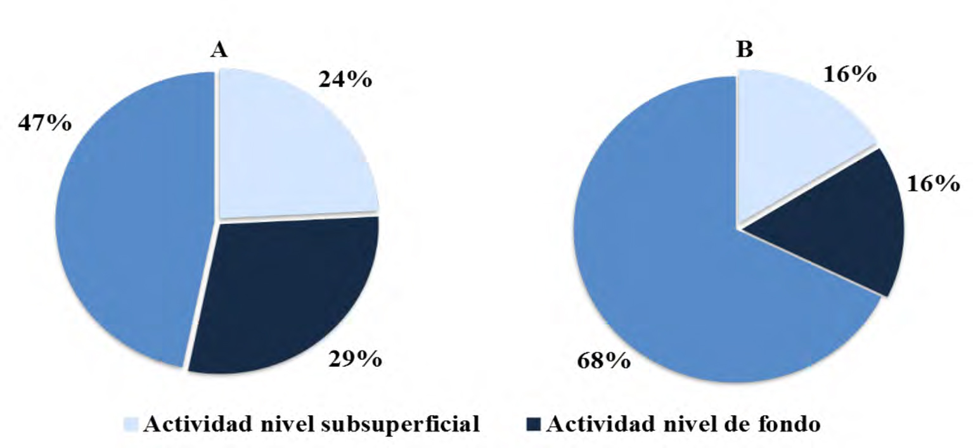[/graphic]
[label]Fig. 5[/label]. [caption]Porcentaje de aislados con capacidades metabólicas de interés biotecnológico aislados de zonas de arrecifes mesofóticos de Cuba. A: Actividad tensioactiva (TS ≤ 35 mN/m), B: Actividad L-asparaginasa[/caption][/figgrp]

[p]Para la caracterización taxonómica de los aislados se seleccionaron 20 del nivel subsuperficial y 20 de las aguas del nivel de fondo en los sitios de arrecifes mesofóticos, atendiendo a la elevada actividad metabólica, al presentar entre tres y siete de las bioactividades consideradas en este estudio. [/p]
[p]Los cultivos seleccionados del grupo de los bacilos Gram-correspondieron al phylum Proteobacteria e identificados como Ochrobactrum anthropi, Aeromonas hydrophila y Photobacterium damselae de las familias Brucellaceae, Aeromonadaceae y Vibronaceae, respectivamente ([xref ref-type="fig" rid="f6"]Fig. 6[/xref]). Por su parte, todos los cultivos Gram+ esporulados seleccionados por su actividad metabólica correspondieron al phylum Firmicutes, de la familia Bacillaceae y al género Bacillus, con 11 especies para las aguas subsuperficiales y ocho para las aguas del nivel de fondo de los sitios de arrecifes mesofóticos de Cuba ([xref ref-type="fig" rid="f6"]Fig. 6[/xref]).[/p]
[p]En la distribución de las especies por niveles de la columna de agua, Bacillus acidocaldarius, Bacillus firmus, Bacillus macerans, Bacillus pumilus, Bacillus thuringiensis y Ochrobactrum anthropi fueron aisladas del nivel subsuperficial y no estuvieron presentes en las aguas del nivel de fondo; mientras las especies Bacillus lentus y Bacillus cereus solo se encontraron en las aguas profundas. El resto de las especies identificadas están presentes en ambos niveles ([xref ref-type="fig" rid="f6"]Fig. 6[/xref]).[/p]

[figgrp id="f6"][graphic href="?r01v13n1"]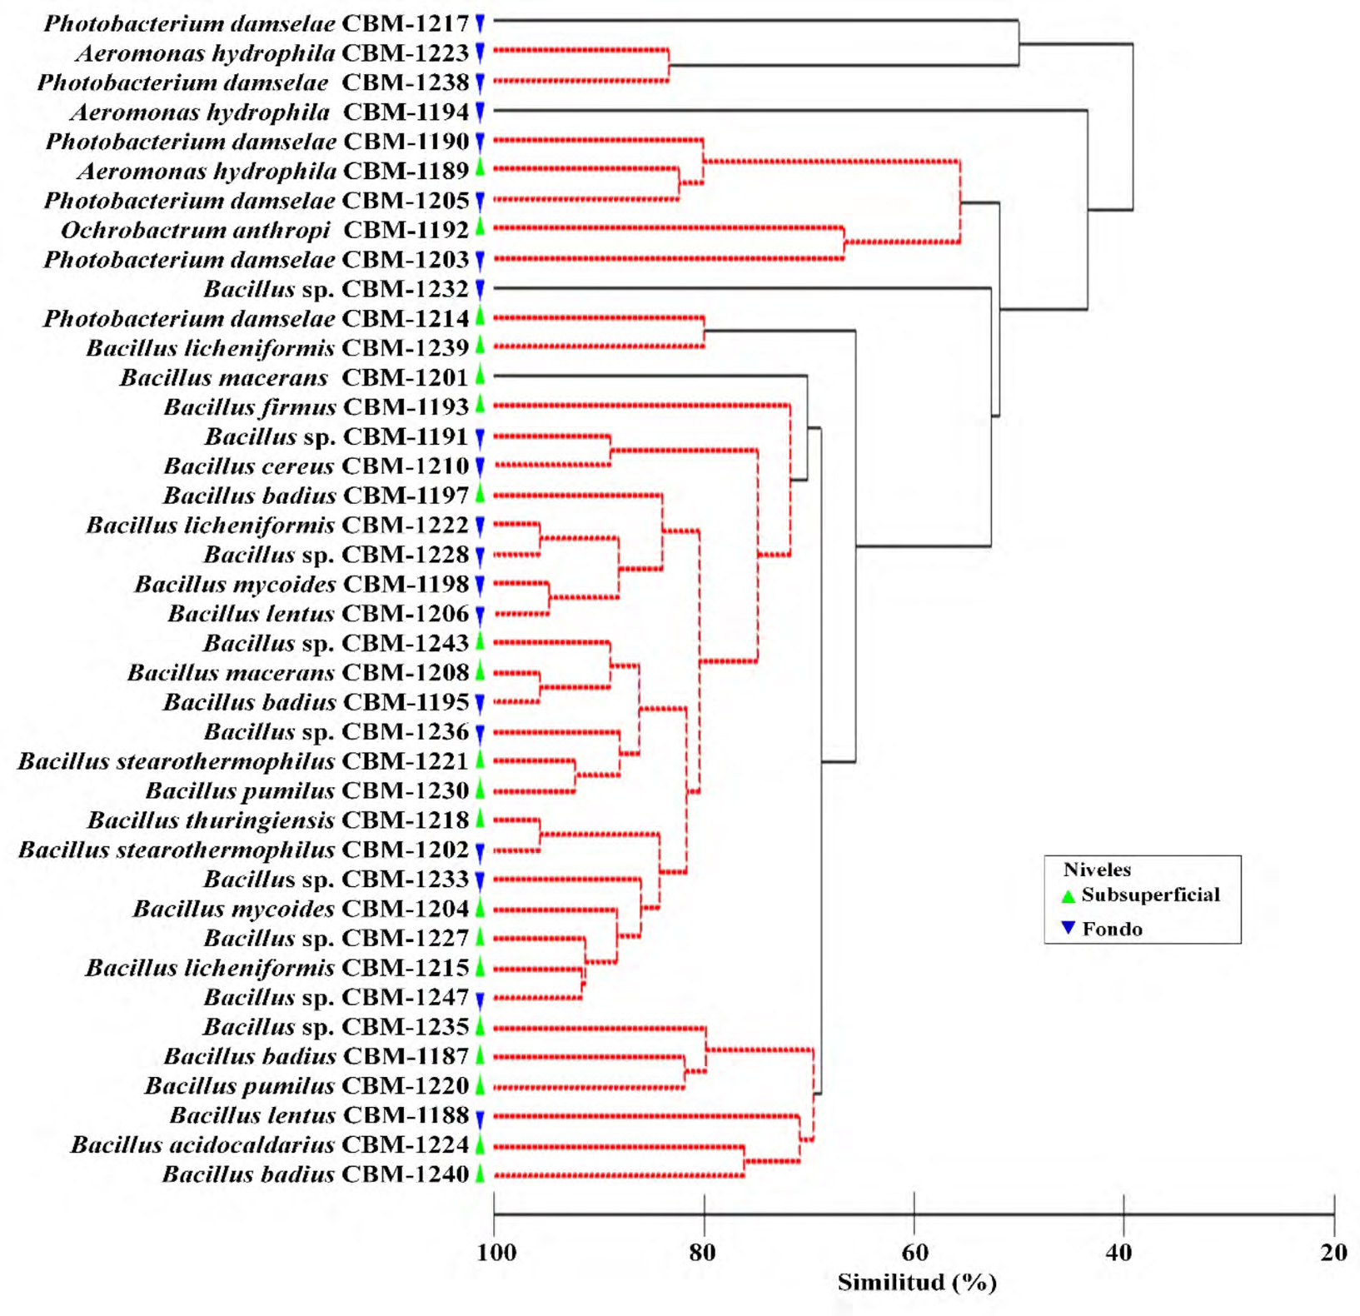[/graphic]
[label]Fig. 6[/label]. [caption]Agrupamiento de las cepas de bacterias seleccionadas de ambos niveles de la columna de agua a partir de las características fisiológicas y potencialidades biotecnológicas (Índice de similitud de Brays-Curtis)[/caption][/figgrp]

[p]En el análisis de similitud de las cepas seleccionadas por sus capacidades metabólicas se demostró que la mayoría de los cultivos pertenecientes al género Bacillus se agrupan con un porcentaje de similitud ≥ 70%, independientemente del nivel de la columna de agua de donde fueron aislados. A su vez todos los cultivos pertenecientes al phylum Proteobacteria de tres géneros diferentes mostraron menores porcentajes de similitud ([xref ref-type="fig" rid="f6"]Fig. 6[/xref]).[/p]

[/subsec][/sec][sec sec-type="discussion"][sectitle]DISCUSIÓN[/sectitle]

[p]La caracterización macroscópica de los aislados de ambos niveles de la columna de agua en sitios de arrecifes mesofóticos de Cuba, demostró que existe una elevada variedad cultural de bacterias heterótrofas. En particular, las bacterias Gram-mostraron dominancia en las aguas de mayor profundidad; que pudieran incluirse en géneros de las clases Alphaproteobacteria, Gammaproteobacteria, Actinobacteria, Flavobacteria, entre otras; identificados frecuentemente en muestras de agua de niveles pelágicos ([xref ref-type="bibr" rid="r24"]Kai et al. 2017[/xref]; [xref ref-type="bibr" rid="r28"]Liu et al. 2018[/xref]; [xref ref-type="bibr" rid="r9"]Cui et al. 2019[/xref]; [xref ref-type="bibr" rid="r43"]Sanz-Sáez et al. 2020[/xref]). Para las aguas profundas del presente estudio, que abarcan entre los 135-450 m, se ha descrito un predomino de bacterias heterótrofas cultivables pertenecientes al phylum Proteobacteria y que existe un gradiente de diversidad descendente hacia las profundidades, por debajo de la capa fótica [xref ref-type="bibr" rid="r24"](Kai et al. 2017[/xref]; [xref ref-type="bibr" rid="r43"]Sanz-Sáez et al. 2020[/xref]).[/p]
[p]Tanto en la capa fótica como en las de mayor profundidad se ha demostrado que las bacterias heterótrofas están adaptadas a diferentes temperaturas, luz y presión; lo que sugiere que tienen metabolismos versátiles para responder a la disponibilidad de nutrientes. Estas características permiten una amplia distribución vertical y horizontal en los ecosistemas marinos ([xref ref-type="bibr" rid="r23"]Jones & Lennon, 2010[/xref]).[/p]
[p]La asimilación de diferentes carbohidratos como fuentes de carbono demostró la versatilidad metabólica de las bacterias heterótrofas aisladas de ambos niveles de la columna de agua, relacionado con diversas rutas del metabolismo microbiano para la degradación preferencial de estos compuestos ([xref ref-type="bibr" rid="r46"]Shon et al. 2006[/xref]). En general, estas capacidades metabólicas deben estar sustentadas por la presencia de compuestos glucosídicos en los ecosistemas marinos, incluso provenientes del metabolismo microbiano ([xref ref-type="bibr" rid="r47"]Sivaperumal et al. 2017[/xref]; [xref ref-type="bibr" rid="r6"]Casillo et al. 2018[/xref]). Es reconocida la biosíntesis de exopolisacáridos con funciones que incluyen la adhesión y colonización de superficies, la protección de las células bacterianas, entre otras ([xref ref-type="bibr" rid="r10"]Dang & Lovell, 2016[/xref]; [xref ref-type="bibr" rid="r6"]Casillo et al. 2018[/xref]).[/p]
[p]En el presente estudio se demostró la capacidad de degradación bacteriana de compuestos orgánicos tóxicos, como los hidrocarburos del petróleo y fenoles, que evidencian la participación de la comunidad bacteriana en esos procesos y su contribución a la autodepuración de los ecosistemas marinos. Especial interés representan los cultivos que fueron capaces de utilizar ambas sustancias como fuente carbono y energía, relacionado con la capacidad de los microorganismos de aprovechar rutas metabólicas comunes para degradar compuestos orgánicos diferentes ([xref ref-type="bibr" rid="r45"]Seeger & Pieper; 2010[/xref]; [xref ref-type="bibr" rid="r14"]Fuentes et al. 2014[/xref]).[/p]
[p]Las bacterias heterótrofas evaluadas también fueron capaces de producir diferentes enzimas hidrolíticas, independientemente de los niveles de la columna de agua, similar a lo informado para diferentes ecosistemas marinos ([xref ref-type="bibr" rid="r28"]Liu et al. 2018[/xref]; [xref ref-type="bibr" rid="r15"]Gawas et al. 2019[/xref]). Resulta interesante la marcada incidencia de cultivos de las aguas profundas con alta actividad enzimática, probablemente relacionada con la naturaleza de compuestos de alto peso molecular y polímeros como proteínas, almidón, ácidos nucleicos, lípidos complejos, entre otros ([xref ref-type="bibr" rid="r1"]Arnosti, 2014[/xref]; [xref ref-type="bibr" rid="r10"]Dang & Lovell, 2016[/xref]). [/p]
[p]Las diferencias en la actividad enzimática entre las bacterias cultivables de cada nivel de la columna de agua evaluada, con una mayor actividad hidrolítica (>8 mm) para proteasas y lipasas en las aguas profundas con respecto al nivel subsuperficial, debe estar relacionado con la complejidad de los compuestos orgánicos presentes en el agua mar. [xref ref-type="bibr" rid="r28"]Liu et al. (2018[/xref]) informan diferencias sustanciales en las capacidades enzimáticas de las bacterias cultivables a diferentes profundidades, sugiriendo que los carbohidratos probablemente no constituyen un componente mayoritario de la materia orgánica disuelta en las aguas profundas. Así por ejemplo de los aislamientos del nivel de fondo, los bacilos G- predominan por su actividad lipolítica, característico de phylum Proteobacteria de aguas profundas ([xref ref-type="bibr" rid="r28"]Liu et al. 2018[/xref]; [xref ref-type="bibr" rid="r11"]Delabary et al. 2020[/xref]).[/p]
[p]Entre los grupos fenotípicos más representados para ambos niveles de los sitios mesofóticos se destacan los bacilos G+ esporulados; donde se incluye el género Bacillus, reconocido como productores de diferentes exoenzimas ([xref ref-type="bibr" rid="r35"]Odisi et al. 2012[/xref]; [xref ref-type="bibr" rid="r26"]Lailaja & Chandrasekaran, 2013[/xref]; [xref ref-type="bibr" rid="r15"]Gawas et al. 2019[/xref]; [xref ref-type="bibr" rid="r22"]Jin et al. 2019[/xref]). [/p]
[p]El elevado porcentaje de aislados bacterianos de las aguas de los sitios mesofóticos de Cuba, capaces de degradar carbohidratos de diferente complejidad y compuestos tóxicos; así como de producir enzimas hidrolíticas, evidencian el papel de las bacterias heterótrofas en la mineralización de la materia orgánica en la columna de agua. En particular, la producción de enzimas hidrolíticas es considerada una adaptación para el aprovechamiento de sustratos disponibles en la columna de agua como fuente de carbono, nutrientes y energía ([xref ref-type="bibr" rid="r1"]Arnosti, 2014[/xref]; [xref ref-type="bibr" rid="r28"]Liu et al. 2018[/xref]), que tiene implicaciones ecológicas relevantes en el reciclaje de materia orgánica y nutrientes, particularmente en el ciclo del carbono en el océano ([xref ref-type="bibr" rid="r3"]Becker et al. 2017[/xref]; [xref ref-type="bibr" rid="r28"]Liu et al. 2018[/xref]). [/p]
[p]Las capacidades metabólicas de los microorganismos para desarrollar procesos de biorremediación también está relacionada con la excreción de enzimas que hidrolizan macromoléculas en monómeros fácilmente degradables ([xref ref-type="bibr" rid="r47"]Sivaperumal et al. 2017[/xref]). Los aislados bacterianos con capacidad de producir enzimas hidrolíticas y degradar hidrocarburos del petróleo y fenoles representan un potencial para el desarrollo de tecnologías eficientes para la biorremediación de compuestos xenobióticos con implicaciones para la salud humana, que incluyen efectos carcinogénicos, mutagénicos y teratogénicos ([xref ref-type="bibr" rid="r19"]Ifegwu & Anyakora, 2015[/xref]; [xref ref-type="bibr" rid="r7"]Chen et al. 2019[/xref]).[/p]
[p]La evaluación de la producción de tensioactivos microbianos estuvo dirigida a la búsqueda de sustancias que disminuyan la tensión superficial del caldo fermentado, que evidencian la síntesis exocelular de estos compuestos y su posible utilización en procesos de biorremediación. En particular, los cultivos que producen agentes con actividad superficial y enzimas específicas como las lipasas, puede ser de gran interés para favorecer tratamientos biológicos en la remoción y biodegradación de hidrocarburos ([xref ref-type="bibr" rid="r25"]Karlapudi et al. 2018[/xref]).[/p]
[p]En los últimos años son notables los esfuerzos dirigidos a la bioprospección de compuestos bioactivos a partir de fuentes marinas ([xref ref-type="bibr" rid="r17"]Glöckner et al. 2012[/xref]; [xref ref-type="bibr" rid="r5"]Blunt et al. 2018[/xref]), teniendo en cuenta sus potencialidades como nuevos metabolitos de interés biomédico. La actividad L-asparginasa detectada en los cultivos de los sitios de arrecies mesofóticos guarda relación con lo informado sobre las potencialidades de los microorganismos marinos como productores de esta enzima; las cuales se caracterizan por ser extracelulares, a diferencia de las obtenidas de otros orígenes ([xref ref-type="bibr" rid="r20"]Izadpanah Qeshmi et al. 2018[/xref]). Entre los géneros más representados de fuentes marinas se incluyen Bacillus y Pseudomonas ([xref ref-type="bibr" rid="r42"]Rudrapati & Audipudi, 2015[/xref]; [xref ref-type="bibr" rid="r20"]Izadpanah Qeshmi et al. 2018[/xref])[/p]
[p]La enzima L-asparaginasa es considerada un producto natural para el tratamiento oncogénico, debido a que las células tumorales dependen de una fuente exógena de L-asparagina, a diferencia de las células normales ([xref ref-type="bibr" rid="r42"]Rudrapati & Audipudi, 2015[/xref]). En particular, la síntesis microbiana de esta enzima como metabolito secundario ha demostrado actividad antineoplásica y con amplio espectro de actividad antitumoral ([xref ref-type="bibr" rid="r21"]Jain et al. 2012[/xref]).[/p]
[p]La caracterización taxonómica de los cultivos de bacterias seleccionados por sus potencialidades demostró conectividad entre las aguas procedentes de las diferentes profundidades, teniendo en cuenta la ubicuidad de los grupos bacterianos identificados. Esta particularidad ha sido demostrada a partir del análisis filogenético de bacterias cultivables en la columna de agua a diferentes profundidades oceánicas ([xref ref-type="bibr" rid="r43"]Sanz-Sáez et al. 2020[/xref]).[/p]
[p]El predominio del género Bacillus entre los aislados de ambos niveles de la columna de agua, debe estar relacionado con la amplia distribución de este grupo en diferentes ecosistemas marinos, ya que este género se caracteriza por presentar esporas como estructura de resistencia y supervivencia ante cambios ambientales; así como una alta versatilidad metabólica para su adaptación a las condiciones extremas ([xref ref-type="bibr" rid="r20"]Izadpanah Qeshmi et al. 2018[/xref]; [xref ref-type="bibr" rid="r15"]Gawas et al. 2019[/xref]). También [xref ref-type="bibr" rid="r30"]Lugioyo et al. (2010[/xref]) refirieron un predominio de la familia Bacillaceae, específicamente al género Bacillus, en muestras de aguas oceánicas adyacentes a Cuba. Para ese estudio se demostró que las capacidades metabólicas de una misma especie de bacterias pueden variar de acuerdo al grado de riqueza de los ecosistemas.[/p]
[p]La literatura especializada refiere que las especies de este género son productores de sustancias biológicamente activas, entre las que se encuentran antimicrobianos, tensioactivos, enzimas hidrolíticas y degradadoras de los hidrocarburos del petróleo ([xref ref-type="bibr" rid="r44"]Sardessai & Bhosle¸ 2002[/xref]; [xref ref-type="bibr" rid="r35"]Odisi et al. 2012[/xref]).[/p]
[p]En general en este estudio se obtuvo un elevado porcentaje de cultivos con diversas capacidades metabólicas, que constituyen un recurso potencial de aplicación industrial. Así, por ejemplo la obtención de metabolitos microbianos resulta sencilla y sus rendimientos pueden ser incrementados optimizando las condiciones de cultivo o a través de la modificación del genoma microbiano ([xref ref-type="bibr" rid="r17"]Glöckner et al. 2012[/xref]; [xref ref-type="bibr" rid="r27"]Liu et al. 2013[/xref]). [/p]
[p]A partir de los resultados de esta investigación se logró actualizar el conocimiento de la diversidad bacteriana marina; y en especial de las aguas aledañas a los arrecifes mesofóticos de Cuba, que no habían sido estudiados con anterioridad. En particular, los aislados bacterianos procedentes de aguas profundas resultaron de interés, teniendo en cuenta las condiciones en que se desarrollan, como alta salinidad, baja disponibilidad de oxígeno, pH y presiones hidrostáticas extremas, entre otras; de manera que sus metabolitos pudieran presentar novedosas estructuras moleculares con interesantes propiedades de aplicación industrial y biotecnológica ([xref ref-type="bibr" rid="r40"]Ramlath et al. 2018[/xref]; [xref ref-type="bibr" rid="r49"]Trincone, 2018[/xref]; [xref ref-type="bibr" rid="r22"]Jin et al. 2019[/xref]).[/p][/sec][/xmlbody]

[ack][sectitle]AGRADECIMIENTOS[/sectitle]
[p]Esta investigación ha sido posible por el financiamiento del Instituto para la Exploración, Investigación y Tecnología Oceánica de la Universidad Atlántica de la Florida y el Instituto de Estudios Marinos y Atmosféricos de la Universidad de Miami. Además, la investigación fue cofinanciada por el Programa Nacional de Ciencia, Tecnología e Innovación "Uso sostenible de los componentes de la diversidad biológica en Cuba", a través del Proyecto Arrecifes mesofóticos de Cuba. También agradecemos el trabajo de los evaluadores y editores de la revista por su contribución a la calidad del presente manuscrito.[/p][/ack]

[refs][sectitle]BIBLIOGRAFÍA[/sectitle]

[ref id="r1" reftype=“journal"][authors role="nd"][pauthor][surname]Arnosti[/surname], [fname]C.[/fname][/pauthor] [/authors]([date dateiso="20140000" specyear="2014"]2014[/date]). [arttitle]Patterns of microbially driven carbon cycling in the ocean: links between extracellular enzymes and microbial communities[/arttitle]. [source]Ad. Oceanogra[/source]., [volid]2014[/volid], [pages]1-12[/pages]. [url]https://doi.org/10.1155/2014/706082[/url][/ref]
[ref id="r2" reftype="book"][authors role="nd"][pauthor][surname]Atlas[/surname], [fname]R. M.[/fname][/pauthor] [/authors]([date dateiso="20100000" specyear="2010"]2010[/date]). [source]Handbook of microbiological media.[/source] [publoc]EE. UU. [/publoc]: [pubname]CRC Press[/pubname].[/ref]
[ref id="r3" reftype=“journal"][authors role="nd"][pauthor][surname]Becker[/surname], [fname]S.[/fname][/pauthor], [pauthor][surname]Scheffel[/surname], [fname]A.[/fname][/pauthor], [pauthor][surname]Polz[/surname], [fname]M. F.[/fname][/pauthor] & [pauthor][surname]Hehemann[/surname], [fname]J. H.[/fname][/pauthor] [/authors]([date dateiso="20170000" specyear="2017"]2017[/date]). [arttitle]Accurate quantification of laminarin in marine organic matter with enzymes from marine microbes.[/arttitle] [source]Appli. Environ. Microbiol[/source]., [volid]83[/volid]([issueno]9[/issueno]). [url]https://doi.org/10.1128/AEM.03389-16[/url] [/ref]
[ref id="r4" reftype="book"][authors role="nd"][pauthor][surname]Benson[/surname], [fname]T.[/fname][/pauthor] [/authors]([date dateiso="20010000" specyear="2001"]2001[/date]). [source]Microbiological Applications Laboratory Manual in General Microbiology.[/source] [volid]8th [/volid]Edition. [publoc]EE. UU.[/publoc]: [pubname]The McGraw-Hill[/pubname].[/ref]
[ref id="r5" reftype=“journal"][authors role="nd"][pauthor][surname]Blunt[/surname], [fname]J. W.[/fname][/pauthor], [pauthor][surname]Carroll[/surname], [fname]A. R.[/fname][/pauthor], [pauthor][surname]Copp[/surname], [fname]B. R.[/fname][/pauthor], [pauthor][surname]Davis[/surname], [fname]R. A.[/fname][/pauthor], [pauthor][surname]Keyzers[/surname], [fname]R. A.[/fname][/pauthor] & [pauthor][surname]Prinsep[/surname], [fname]M. R.[/fname][/pauthor] [/authors]([date dateiso="20180000" specyear="2018"]2018[/date]). [arttitle]Marine natural products.[/arttitle] [source]Nat. Prod. Rep.[/source], [volid]35[/volid]([issueno]1[/issueno]), [pages]8-53[/pages]. [url]https://doi.org/10.1039/c7np00052a[/url][/ref]
[ref id="r6" reftype=“journal"][authors role="nd"][pauthor][surname]Casillo[/surname], [fname]A.[/fname][/pauthor]; [pauthor][surname]Lanzetta[/surname], [fname]R.[/fname][/pauthor]; [pauthor][surname]Parrilli[/surname], [fname]M.[/fname][/pauthor]; & [pauthor][surname]Corsaro[/surname], [fname]M. M.[/fname][/pauthor][/authors] ([date dateiso="20180000" specyear="2018"]2018[/date]). [arttitle]Exopolysaccharides from marine and marine extremophilic bacteria: structures, properties, ecological roles and applications.[/arttitle] [source]Mar. Drugs[/source], [volid]16[/volid]([issueno]2[/issueno]), [pages]69[/pages]. [url]https://doi.org/10.3390/md16020069[/url][/ref]
[ref id="r7" reftype=“journal"][authors role="nd"][pauthor][surname]Chen[/surname], [fname]Y.Y.[/fname][/pauthor]; [pauthor][surname]Kao[/surname], [fname]T.-W.[/fname][/pauthor]; [pauthor][surname]Wang[/surname], [fname]C.-C.[/fname][/pauthor]; [pauthor][surname]Chen[/surname], [fname]Y.-J.[/fname][/pauthor]; [pauthor][surname]Wu[/surname], [fname]C.-J.[/fname][/pauthor]; [pauthor][surname]Lai[/surname], [fname]C.-H.[/fname][/pauthor]; & [pauthor][surname]Chen[/surname], [fname]W.-L.[/fname][/pauthor][/authors] ([date dateiso="20190000" specyear="2019"]2019[/date]). [arttitle]Exposure to polycyclic aromatic hydrocarbons and risk of disability among an elderly population.[/arttitle] [source]Environ. Sci. Pollut. Res.[/source], [url]https://doi.org/10.1007/s11356-019-04498-3[/url][/ref]
[ref id="r8" reftype="book"][authors role="nd"][pauthor][surname]Clarke[/surname], [fname]K. R.[/fname][/pauthor] & [pauthor][surname]Warwick[/surname], [fname]R. M.[/fname][/pauthor][/authors] ([date dateiso="20010000" specyear="2001"]2001[/date]). [source]Change in Marine Communities: An approach to statistical analysis and interpretation [/source]([volid]2[/volid]nd ed.). [publoc]United Kingdom[/publoc]: [pubname]PRIMER-E Ltd[/pubname].[/ref]
[ref id="r9" reftype=“journal"][authors role="nd"][pauthor][surname]Cui[/surname], [fname]Y.[/fname][/pauthor]; [pauthor][surname]Chun[/surname], [fname]S. J.[/fname][/pauthor]; [pauthor][surname]Baek[/surname], [fname]S. H.[/fname][/pauthor]; [pauthor][surname]Lee[/surname], [fname]M.[/fname][/pauthor]; [pauthor][surname]Kim[/surname], [fname]Y.[/fname][/pauthor]; [pauthor][surname]Lee[/surname], [fname]H. G.[/fname][/pauthor]; & [pauthor][surname]Oh[/surname], [fname]H. M.[/fname][/pauthor][/authors] ([date dateiso="20190000" specyear="2019"]2019[/date]). [arttitle]The water depth-dependent co-occurrence patterns of marine bacteria in shallow and dynamic Southern Coast, Korea. [/arttitle][source]Sci. Rep.[/source], [volid]9[/volid]([issueno]1[/issueno]), [pages]1-13[/pages]. [url]https://doi.org/10.1038/s41598-019-45512-5[/url][/ref]
[ref id="r10" reftype=“journal"][authors role="nd"][pauthor][surname]Dang[/surname], [fname]H.[/fname][/pauthor] & [pauthor][surname]Lovell[/surname], [fname]C. R.[/fname][/pauthor][/authors] ([date dateiso="20160000" specyear="2016"]2016[/date]). [arttitle]Microbial surface colonization and biofilm development in marine environments. [/arttitle][source]Microbiol. Mol. Biol. Rev.[/source], [volid]80[/volid]([issueno]1[/issueno]), [pages]91-138[/pages]. [url]https://doi.org/10.1128/MMBR.00037-15[/url][/ref]
[ref id="r11" reftype=“journal"][authors role="nd"][pauthor][surname]Delabary[/surname], [fname]G. S.[/fname][/pauthor]; [pauthor][surname]Silva[/surname], [fname]M. C. D.[/fname][/pauthor]; [pauthor][surname]Silva[/surname], [fname]C. S. D.[/fname][/pauthor]; [pauthor][surname]Baratieri[/surname], [fname]L. Z.[/fname][/pauthor]; [pauthor][surname]Melo[/surname], [fname]T. M. D.[/fname][/pauthor]; [pauthor][surname]Stramosk[/surname], [fname]C. A[/fname][/pauthor]; & [pauthor][surname]Silva[/surname], [fname]M. A. C. D.[/fname][/pauthor][/authors] ([date dateiso="20200000" specyear="2020"]2020[/date]). [arttitle]Influence of temperature and culture media on growth and lipolytic activity of deep-sea [/arttitle][source]Halomonas sulfidaeris LAMA 838 and Marinobacter excellens LAMA 842.0 Ocean Coast. Res. [/source], [volid]68[/volid]([edition]e20282[/edition]) [pages]1-11[/pages]. [url]https://dx.doi.org/10.1590/S2675-28242020068282 [/url][/ref]
[ref id="r12" reftype=“journal"][authors role="nd"][pauthor][surname]Dias[/surname], [fname]A. C.[/fname][/pauthor]; [pauthor][surname]Andreote[/surname], [fname]F. D.[/fname][/pauthor]; [pauthor][surname]Dini-Andreote[/surname], [fname]F.[/fname][/pauthor]; [pauthor][surname]Lacava[/surname], [fname]P. T.[/fname][/pauthor]; [pauthor][surname]Sá[/surname], [fname]A. L.[/fname][/pauthor]; [pauthor][surname]Melo[/surname], [fname]I. S.[/fname][/pauthor]; & [pauthor][surname]Araújo[/surname], [fname]W. L.[/fname][/pauthor][/authors] ([date dateiso="20090000" specyear="2009"]2009[/date]). [arttitle]Diversity and biotechnological potential of culturable bacteria from Brazilian mangrove sediment. [/arttitle][source]W. J. Microbiol. Biotechnol[/source]., [volid]25[/volid]([issueno]7[/issueno]), [pages]1305-1311[/pages]. [url]https://doi.org/10.1007/s11274-009-0013-7[/url][/ref]
[ref id="r13" reftype=“journal"][authors role="nd"][pauthor][surname]Finnerty[/surname], [fname]W. R.[/fname][/pauthor][/authors] ([date dateiso="19940000" specyear="1994"]1994[/date]). [arttitle]Biosurfactants in environmental biotechnology. [/arttitle][source]Current Opinion Biotechnol[/source]., [volid]5[/volid]([issueno]3[/issueno]), [pages]291-295[/pages]. [url]https://doi.org/10.1016/0958-1669(94)90031-0[/url][/ref]
[ref id="r14" reftype=“journal"][authors role="nd"][pauthor][surname]Fuentes[/surname], [fname]S.[/fname][/pauthor], [pauthor][surname]Méndez[/surname], [fname]V.[/fname][/pauthor], [pauthor][surname]Aguila[/surname], [fname]P.[/fname][/pauthor] & [pauthor][surname]Seeger[/surname], [fname]M[/fname][/pauthor][/authors]. ([date dateiso="20140000" specyear="2014"]2014[/date]). [arttitle]Bioremediation of petroleum hydrocarbons: catabolic genes, microbial communities, and applications.[/arttitle] [source]Applied Microbiol. Biotechnol.[/source], [volid]98[/volid]([issueno]11[/issueno]), [pages]4781-4794[/pages]. [url]https://doi.org/10.1007/s00253-014-5684-9[/url][/ref]
[ref id="r15" reftype=“journal"][authors role="nd"][pauthor][surname]Gawas[/surname], [fname]V. S.[/fname][/pauthor]; [pauthor][surname]Shivaramu[/surname], [fname]M. S.[/fname][/pauthor]; [pauthor][surname]Damare[/surname], [fname]S. R.[/fname][/pauthor]; [pauthor][surname]Pujitha[/surname], [fname]D.[/fname][/pauthor]; [pauthor][surname]Meena[/surname], [fname]R. M.[/fname][/pauthor]; & [pauthor][surname]Shenoy[/surname], [fname]B. D.[/fname][/pauthor][/authors] ([date dateiso="20190000" specyear="2019"]2019[/date]). [arttitle]Diversity and extracellular enzyme activities of heterotrophic bacteria from sediments of the Central Indian Ocean Basin. [/arttitle][source]Sci. Rep.[/source], [volid]9[/volid]([issueno]1[/issueno]), [pages]1-9[/pages]. [url]https://doi.org/10.1038/s41598-019-45792-x[/url][/ref]
[ref id="r16" reftype=“journal"][authors role="nd"][pauthor][surname]Gilbert[/surname], [fname]J. A.[/fname][/pauthor]; [pauthor][surname]Steele[/surname], [fname]J. A.[/fname][/pauthor]; [pauthor][surname]Caporaso[/surname], [fname]J. G.[/fname][/pauthor]; [pauthor][surname]Steinbrück[/surname], [fname]L.[/fname][/pauthor]; [pauthor][surname]Reeder[/surname], [fname]J.[/fname][/pauthor]; [pauthor][surname]Temperton[/surname], [fname]B.[/fname][/pauthor]; ... & [pauthor][surname]Somerfield[/surname], [fname]P.[/fname][/pauthor][/authors] ([date dateiso="20120000" specyear="2012"]2012[/date]). [arttitle]Defining seasonal marine microbial community dynamics.[/arttitle] [source]ISME J.[/source], [volid]6[/volid]([issueno]2[/issueno]), [pages]298-308[/pages]. [url]https://doi.org/10.1038/ ismej.2011.107[/url][/ref]
[ref id="r17" reftype="book"][authors role="nd"][pauthor][surname]Glöckner[/surname], [fname]F. O.[/fname][/pauthor]; [pauthor][surname]Stal[/surname], [fname]L. J.[/fname][/pauthor]; [pauthor][surname]Sandaa[/surname], [fname]R.-A.[/fname][/pauthor]; [pauthor][surname]Gasol[/surname], [fname]J. M.[/fname][/pauthor]; [pauthor][surname]O’Gara[/surname], [fname]F.[/fname][/pauthor]; [pauthor][surname]Hernandez[/surname], [fname]F.[/fname][/pauthor]; & [pauthor][surname]Pitta[/surname], [fname]P.[/fname][/pauthor][/authors] ([date dateiso="20120000" specyear="2012"]2012[/date]). [chptitle]Marine Microbial Diversity and its role in Ecosystem Functioning and Environmental Change[/chptitle]. In [authors role="nd"][pauthor][fname]J. B.[/fname] [surname]Calewaert[/surname][/pauthor] & [pauthor][fname]N.[/fname] [surname]McDonough[/surname][/pauthor] [/authors](Eds.), [source]Marine Board Position Paper[/source] [volid]17[/volid] (pp. [pages]5-77[/pages]) [publoc]Belgium[/publoc]: [pubname]Marine Board-ESF.[/pubname] [url]https://doi.org/10.13140/RG.2.1.5138.6400[/url][/ref]
[ref id="r18" reftype="book"][authors role="nd"][pauthor][surname]Harrigan[/surname], [fname]W. F.[/fname][/pauthor] & [pauthor][surname]McCance[/surname], [fname]M. E.[/fname][/pauthor][/authors] ([date dateiso="19680000" specyear="1968"]1968[/date]). [source]Métodos de laboratorio en microbiología.[/source] [publoc]España[/publoc]: [pubname]Academia[/pubname].[/ref]
[ref id="r19" reftype="book"][authors role="nd"][pauthor][surname]Ifegwu[/surname], [fname]O. C.[/fname][/pauthor] & [pauthor][surname]Anyakora[/surname], [fname]C.[/fname][/pauthor][/authors] ([date dateiso="20150000" specyear="2015"]2015[/date]).[chptitle] Polycyclic aromatic hydrocarbons: part I. Exposure.[/chptitle] In [authors role="nd"][pauthor][fname]G.[/fname] [surname]Makowki[/surname][/pauthor] [/authors](Ed.), [source]Advances in Clinical Chemistry[/source] (pp. [pages]277-304[/pages]). [publoc]EE.UU.[/publoc]: [pubname]Academic Press.[/pubname] [url]https://dx.doi.org/10.1016/bs.acc.2015.08.001[/url][/ref]
[ref id="r20" reftype=“journal"][authors role="nd"][pauthor][surname]Izadpanah Qeshmi[/surname], [fname]F.[/fname][/pauthor]; [pauthor][surname]Homaei[/surname], [fname]A.[/fname][/pauthor]; [pauthor][surname]Fernandes[/surname], [fname]P.[/fname][/pauthor]; & [pauthor][surname]Javadpour[/surname], [fname]S.[/fname][/pauthor][/authors] ([date dateiso="20180000" specyear="2018"]2018[/date]). [arttitle]Marine microbial L-asparaginase: Biochemistry, molecular approaches and applications in tumor therapy and in food industry.[/arttitle] [source]Microbiol. Res.[/source], [volid]208[/volid], [pages]99-112[/pages]. [url]https://doi.org/10.1016/j.micres.2018.01.011[/url][/ref]
[ref id="r21" reftype=“journal"][authors role="nd"][pauthor][surname]Jain[/surname], [fname]R.[/fname][/pauthor]; [pauthor][surname]Zaidi[/surname], [fname]K. U.[/fname][/pauthor]; [pauthor][surname]Verma[/surname], [fname]Y.[/fname][/pauthor]; & [pauthor][surname]Saxena[/surname], [fname]P.[/fname][/pauthor][/authors] ([date dateiso="20120000" specyear="2012"]2012[/date]). [arttitle]L-asparaginase: A promising enzyme for treatment of acute lymphoblastic leukiemia. [/arttitle][source]People’s J. Sci. Res.[/source], [volid]5[/volid]([issueno]1[/issueno]), [pages]29-35[/pages]. [url]https://imsear.searo.who.int/handle/123456789/140315[/url][/ref]
[ref id="r22" reftype=“journal"][authors role="nd"][pauthor][surname]Jin[/surname], [fname]M.[/fname][/pauthor]; [pauthor][surname]Gai[/surname], [fname]Y.[/fname][/pauthor]; [pauthor][surname]Guo[/surname], [fname]X.[/fname][/pauthor]; [pauthor][surname]Hou[/surname], [fname]Y.[/fname][/pauthor] & [pauthor][surname]Zeng[/surname], [fname]R.[/fname][/pauthor][/authors] ([date dateiso="20190000" specyear="2019"]2019[/date]). [arttitle]Properties and applications of extremozymes from deep-sea extremophilic microorganisms: A mini review[/arttitle]. [source]Mar. Drugs[/source], [volid]17[/volid]([issueno]12[/issueno]), [pages]656[/pages]. [url]https://doi.org/10.3390/md17120656[/url][/ref]
[ref id="r23" reftype=“journal"][authors role="nd"][pauthor][surname]Jones[/surname], [fname]S. E.[/fname][/pauthor] & [pauthor][surname]Lennon[/surname], [fname]J. T.[/fname][/pauthor][/authors] ([date dateiso="20100000" specyear="2010"]2010[/date]). [arttitle]Dormancy contributes to the maintenance of microbial diversity.[/arttitle] [source]Proc. Natl. Acad. Sci.[/source], [volid]107[/volid]([issueno]13[/issueno]), [pages]5881-5886[/pages]. [url]https://doi. org/10.1073/pnas.0912765107[/url][/ref]
[ref id="r24" reftype=“journal"][authors role="nd"][pauthor][surname]Kai[/surname], [fname]W.[/fname][/pauthor]; [pauthor][surname]Peisheng[/surname], [fname]Y.[/fname][/pauthor]; [pauthor][surname]Rui[/surname], [fname]M.[/fname][/pauthor]; [pauthor][surname]Wenwen[/surname], [fname]J.[/fname][/pauthor]; & [pauthor][surname]Zongze[/surname], [fname]S.[/fname][/pauthor][/authors] ([date dateiso="20170000" specyear="2017"]2017[/date]). [arttitle]Diversity of culturable bacteria in deep-sea water from the South Atlantic Ocean. [/arttitle][source]Bioengineered[/source], [volid]8[/volid]([issueno]5[/issueno]), [pages]572-584[/pages]. [url]https://doi.org/10.1080/21655979.2017.1284711[/url].[/ref]
[ref id="r25" reftype=“journal"][authors role="nd"][pauthor][surname]Karlapudi[/surname], [fname]A. P.[/fname][/pauthor]; [pauthor][surname]Venkateswarulu[/surname], [fname]T. C.[/fname][/pauthor]; [pauthor][surname]Tammineedi[/surname], [fname]J.[/fname][/pauthor]; [pauthor][surname]Kanumuri[/surname], [fname]L.[/fname][/pauthor]; [pauthor][surname]Ravuru[/surname], [fname]B. K.[/fname][/pauthor]; [pauthor][surname]Dirisala[/surname], [fname]V.[/fname][/pauthor] & [pauthor][surname]Kodali[/surname], [fname]V. P.[/fname][/pauthor][/authors] ([date dateiso="20180000" specyear="2018"]2018[/date]). [arttitle]Role of biosurfactants in bioremediation of oil pollution-a review.[/arttitle] [source]Pet[/source]. [volid]4[/volid]([issueno]3[/issueno]), [pages]241-249[/pages]. [url]https://doi.org/10.1016/j.petlm.2018.03.007[/url][/ref]
[ref id="r26" reftype=“journal"][authors role="nd"][pauthor][surname]Lailaja[/surname], [fname]V. P.[/fname][/pauthor] & [pauthor][surname]Chandrasekaran[/surname], [fname]M.[/fname][/pauthor] [/authors]([date dateiso="20130000" specyear="2013"]2013[/date]). [arttitle]Detergent compatible alkaline lipase produced by marine[/arttitle] [source]Bacillus smithii BTMS 11. World J. Microbiol. Biotechnol.[/source], [volid]29[/volid]([issueno]8[/issueno]), [pages]1349-1360[/pages]. [url]https://doi.org/10.1007/s11274-013-1298-0[/url][/ref]
[ref id="r27" reftype=“journal"][authors role="nd"][pauthor][surname]Liu[/surname], [fname]L.[/fname][/pauthor]; [pauthor][surname]Yang[/surname], [fname]H.[/fname][/pauthor]; [pauthor][surname]Shin[/surname], [fname]H. D.[/fname][/pauthor]; [pauthor][surname]Chen[/surname], [fname]R. R.[/fname][/pauthor]; [pauthor][surname]Li[/surname], [fname]J.[/fname][/pauthor]; [pauthor][surname]Du[/surname], [fname]G.[/fname][/pauthor] & [pauthor][surname]Chen[/surname], [fname]J.[/fname][/pauthor][/authors] ([date dateiso="20130000" specyear="2013"]2013[/date]). [arttitle]How to achieve high-level expression of microbial enzymes: strategies and perspectives.[/arttitle] [source]Bioengineered[/source], [volid]4[/volid]([issueno]4[/issueno]), [pages]212-223[/pages]. [url]https://doi.org/10.4161/bioe.24761[/url][/ref]
[ref id="r28" reftype=“journal"][authors role="nd"][pauthor][surname]Liu[/surname], [fname]Q.[/fname][/pauthor]; [pauthor][surname]Fang[/surname], [fname]J.[/fname][/pauthor]; [pauthor][surname]Li[/surname], [fname]J.[/fname][/pauthor]; [pauthor][surname]Zhang[/surname], [fname]L.[/fname][/pauthor]; [pauthor][surname]Xie[/surname], [fname]B. B.[/fname][/pauthor]; [pauthor][surname]Chen[/surname], [fname]X. L.[/fname][/pauthor] & [pauthor][surname]Zhang[/surname], [fname]Y. Z.[/fname][/pauthor][/authors] ([date dateiso="20180000" specyear="2018"]2018[/date]). [arttitle]Depth-resolved variations of cultivable bacteria and their extracellular enzymes in the water column of the New Britain Trench. [/arttitle][source]Front. Microbiol.[/source], [volid]9[/volid], [issueno]135[/issueno]. [url]https://doi.org/10.3389/fmicb.2018.00135[/url][/ref]
[ref id="r29" reftype=“journal"][authors role="nd"][pauthor][surname]Loya[/surname], [fname]Y.[/fname][/pauthor]; [pauthor][surname]Eyal[/surname], [fname]G.,[/fname][/pauthor]; [pauthor][surname]Treibitz[/surname], [fname]T.[/fname][/pauthor]; [pauthor][surname]Lesser[/surname], [fname]M. P.[/fname][/pauthor] & [pauthor][surname]Appeldoorn[/surname], [fname]R.[/fname][/pauthor][/authors] ([date dateiso="20160000" specyear="2016"]2016[/date]). [arttitle]Theme section on mesophotic coral ecosystems: advances in knowledge and future perspectives.[/arttitle] [source]Coral Reefs[/source], [volid]35[/volid]([issueno]1[/issueno]), [pages]1-9[/pages]. [url]https://doi.org/10.1007/s00338-016-1410-7[/url][/ref]
[ref id="r30" reftype=“journal"][authors role="nd"][pauthor][surname]Lugioyo[/surname], [fname]G. M.[/fname][/pauthor]; [pauthor][surname]Coto[/surname], [fname]O.[/fname][/pauthor]; [pauthor][surname]Álvarez[/surname], [fname]C.[/fname][/pauthor] & [pauthor][surname]Espinosa[/surname], [fname]G.[/fname][/pauthor][/authors] ([date dateiso="20100000" specyear="2010"]2010[/date]). [arttitle]Bacillus species in the oceanic waters adjacent to Cuba: Association between their distribution and metabolic activity.[/arttitle] [source]Rev. Cien. Mar. Cost.[/source], [volid]2[/volid]([issueno]1[/issueno]), [pages]61-72[/pages]. [url]https://doi.org/10.15359/revmar.2.5[/url][/ref]
[ref id="r31" reftype=“journal"][authors role="nd"][pauthor][surname]Lugioyo[/surname], [fname]G. M.[/fname][/pauthor]; [pauthor][surname]González[/surname], [fname]D.[/fname][/pauthor] & [pauthor][surname]García[/surname], [fname]I.[/fname][/pauthor][/authors] ([date dateiso="20200000" specyear="2020"]2020[/date]). [arttitle]Evaluación de la calidad del agua de los arrecifes del golfo de Cazones, sur de Cuba, a partir de algunos indicadores microbiológicos y químicos.[/arttitle] [source]Rev. Cien. Mar. Cost.[/source], [volid]12[/volid]([issueno]1[/issueno]), [pages]9-26[/pages]. [url]https://dx.doi.org/10.15359/revmar.12-1.1[/url] [/ref]
[ref id="r32" reftype="book"][authors role="nd"][pauthor][surname]Miravet[/surname], [fname]M. E.[/fname][/pauthor][/authors] ([date dateiso="20030000" specyear="2003"]2003[/date]). [source]Abundancia, actividad y diversidad de las bacterias heterótrofas en el Golfo de Batabanó y su uso como indicadoras ambientales. (Tesis de doctorado no publicada).[/source] [pubname]Universidad de La Habana, Cuba[/pubname]. [/ref]
[ref id="r33" reftype="book"][authors role="nd"][pauthor][surname]Miravet[/surname], [fname]M. E.[/fname][/pauthor]; [pauthor][surname]Lugioyo[/surname], [fname]M.[/fname][/pauthor]; [pauthor][surname]Loza[/surname], [fname]S.[/fname][/pauthor]; [pauthor][surname]Enríquez[/surname], [fname]D.[/fname][/pauthor]; [pauthor][surname]Delgado[/surname], [fname]Y.[/fname][/pauthor]; [pauthor][surname]Carmenate[/surname], [fname]M.[/fname][/pauthor]; & [pauthor][surname]Pérez[/surname], [fname]D.[/fname][/pauthor] [/authors]([date dateiso="20090000" specyear="2009"]2009[/date]). [source]Procedimientos para el Monitoreo de la Calidad Ambiental en la Zona Marino Costera a partir de Microorganismos.[/source] [publoc]República Dominicana[/publoc]: [pubname]Ediciones Centenario[/pubname].[/ref]
[ref id="r34" reftype="book"][authors role="nd"][pauthor][surname]Miravet[/surname], [fname]M. E.[/fname][/pauthor]; [pauthor][surname]Martínez-Daranas[/surname], [fname]B.[/fname][/pauthor]; & [pauthor][surname]Penie[/surname], [fname]I[/fname][/pauthor][/authors]. ([date dateiso="19940000" specyear="1994"]1994[/date]). [source]Indicadores microbiológicos del estado de salud de los arrecifes que bordean el archipiélago Sabana-Camagüey.[/source] [publoc]Cuba[/publoc]: [pubname]Instituto de Oceanología[/pubname].[/ref]
[ref id="r35" reftype=“journal"][authors role="nd"][pauthor][surname]Odisi[/surname], [fname]E. J.[/fname][/pauthor]; [pauthor][surname]Silvestrin[/surname], [fname]M. B.[/fname][/pauthor]; [pauthor][surname]Takahashi[/surname], [fname]R. Y. U.[/fname][/pauthor]; [pauthor][surname]da Silva[/surname], [fname]M. A. C.[/fname][/pauthor]; & [pauthor][surname]Lima[/surname], [fname]A. O. D. S.[/fname][/pauthor][/authors] ([date dateiso="20120000" specyear="2012"]2012[/date]). [arttitle]Bioprospection of cellulolytic and lipolytic South Atlantic deep-sea bacteria.[/arttitle] [source]Electron. J. Biotechnol.[/source], [volid]15[/volid]([issueno]5[/issueno]). [url]https://doi.org/10.2225/vol15-issue5-fulltext-17[/url][/ref]
[ref id="r36" reftype=“journal"][authors role="nd"][pauthor][surname]Olson[/surname], [fname]J. B.[/fname][/pauthor] & [pauthor][surname]Kellogg[/surname], [fname]C. A.[/fname][/pauthor][/authors] ([date dateiso="20100000" specyear="2010"]2010[/date]). [arttitle]Microbial ecology of corals, sponges, and algae in mesophotic coral environments.[/arttitle] [source]FEMS Microbiol. Ecol.[/source], [volid]73[/volid]([issueno]1[/issueno]), [pages]17-30[/pages]. [url]https://doi.org/10.1111/j.1574-6941.2010.00862.x[/url][/ref]
[ref id="r37" reftype=“journal"][authors role="nd"][pauthor][surname]Ong[/surname], [fname]K. S.[/fname][/pauthor]; [pauthor][surname]Chin[/surname], [fname]H. S.[/fname][/pauthor] & [pauthor][surname]Teo[/surname], [fname]K. C.[/fname][/pauthor][/authors] ([date dateiso="20110000" specyear="2011"]2011[/date]). [arttitle]Screening of antibiotic sensitivity, antibacterial and enzymatic activities of microbes isolated from ex-tin mining lake.[/arttitle] [source]African J. Microbiol. Res.[/source], [volid]5[/volid]([issueno]17[/issueno]), [pages]2460-2466[/pages]. [url]https://doi.org/10.5897/AJMR11.170[/url][/ref]
[ref id="r38" reftype=“journal"][authors role="nd"][pauthor][surname]Oppenheimer[/surname], [fname]C. H.[/fname][/pauthor] & [pauthor][surname]ZoBell[/surname], [fname]C. E.[/fname][/pauthor][/authors] ([date dateiso="19520000" specyear="1952"]1952[/date]). [arttitle]The growth and viability of sixty-three species of marine bacteria as influenced by hydrostatic pressure. [/arttitle][source]J. Mar. Res.[/source], [volid]11[/volid]([issueno]1[/issueno]), [pages]10-18[/pages].[/ref]
[ref id="r39" reftype=“journal"][authors role="nd"][pauthor][surname]Prabhu[/surname], [fname]R. H.[/fname][/pauthor]; [pauthor][surname]Bhise[/surname], [fname]K. S.[/fname][/pauthor] & [pauthor][surname]Patravale[/surname], [fname]V. B.[/fname][/pauthor][/authors] ([date dateiso="20170000" specyear="2017"]2017[/date]). [arttitle]Marine enzymes in cancer: a new paradigm.[/arttitle] In [authors role="nd"][pauthor][fname]S.[/fname] [surname]Kim[/surname][/pauthor] & [pauthor][fname]F.[/fname] [surname]Toldrá[/surname][/pauthor] [/authors](Eds.), [source]Advances in Food and Nutrition Research. Marine Enzymes Biotechnology: Production and Industrial Applications, Part III - Application of Marine Enzymes[/source] (pp. [pages]1-14[/pages]). [publoc]EE.UU.[/publoc]: [pubname]Academic Press.[/pubname] [/ref]
[ref id="r40" reftype=“journal"][authors role="nd"][pauthor][surname]Ramlath[/surname], [fname]L.[/fname][/pauthor]; [pauthor][surname]Keerthana[/surname], [fname]P. P.[/fname][/pauthor]; [pauthor][surname]Safvana Fathima[/surname], [fname]P.[/fname][/pauthor]; & [pauthor][surname]Mashhoor[/surname], [fname]K.[/fname][/pauthor][/authors] ([date dateiso="20180000" specyear="2018"]2018[/date]). [arttitle]Bacteria from Coral Ecosystem of Kiltan Island, Lakshadweep: Resource for Hydrolytic Enzymes.[/arttitle] [source]Int. J. Cell Sci. Biotechnol.[/source], [volid]7[/volid], [pages]1-9[/pages].[/ref]
[ref id="r41" reftype=“journal"][authors role="nd"][pauthor][surname]Roman[/surname], [fname]J.[/fname][/pauthor] [/authors]([date dateiso="20180000" specyear="2018"]2018[/date]). [arttitle]The ecology and conservation of Cuba's coastal and marine ecosystems.[/arttitle] [source]Bull. Mar. Sci.[/source], [volid]94[/volid]([issueno]2[/issueno]), [pages]149-169[/pages]. [url]https://doi.org/10.5343/bms.2017.1164 [/url][/ref]
[ref id="r42" reftype=“journal"][authors role="nd"][pauthor][surname]Rudrapati[/surname], [fname]P.[/fname][/pauthor] & [pauthor][surname]Audipudi[/surname], [fname]A. V.[/fname][/pauthor][/authors] ([date dateiso="20150000" specyear="2015"]2015[/date]). [arttitle]Characterization and bioprocessing of oncolytic enzyme-L-asparaginase isolated from marine bacillus AVP 14.[/arttitle] [source]Int. J. Pharm. Sci. Rev. Res.[/source], [volid]30[/volid]([issueno]2[/issueno]), [pages]195-201[/pages].[/ref]
[ref id="r43" reftype=“journal"][authors role="nd"][pauthor][surname]Sanz-Sáez[/surname], [fname]I.[/fname][/pauthor]; [pauthor][surname]Salazar[/surname], [fname]G.[/fname][/pauthor]; [pauthor][surname]Sánchez[/surname], [fname]P.[/fname][/pauthor]; [pauthor][surname]Lara[/surname], [fname]E.[/fname][/pauthor]; [pauthor][surname]Royo-Llonch[/surname], [fname]M.[/fname][/pauthor]; [pauthor][surname]Sà[/surname], [fname]E. L.[/fname][/pauthor]; & [pauthor][surname]Acinas[/surname], [fname]S. G.[/fname][/pauthor][/authors] ([date dateiso="20200000" specyear="2020"]2020[/date]). [arttitle]Diversity and distribution of marine heterotrophic bacteria from a large culture collection. [/arttitle][source]BMC Microbiol.[/source], [volid]20[/volid]([issueno]1[/issueno]), [pages]1-16[/pages]. [url]https://doi.org/10.1186/s12866-020-01884-7[/url][/ref]
[ref id="r44" reftype=“journal"][authors role="nd"][pauthor][surname]Sardessai[/surname], [fname]Y. N.[/fname][/pauthor] & [pauthor][surname]Bhosle[/surname], [fname]S.[/fname][/pauthor][/authors] ([date dateiso="20020000" specyear="2002"]2002[/date]). [arttitle]Organic solvent-tolerant bacteria in mangrove ecosystem.[/arttitle] [source]Current Sci.[/source], [volid]82[/volid]([issueno]6[/issueno]), [pages]622-623[/pages]. [/ref]
[ref id="r45" reftype=“journal"][authors role="nd"][pauthor][surname]Seeger[/surname], [fname]M.[/fname][/pauthor] & [pauthor][surname]Pieper[/surname], [fname]D. H.[/fname][/pauthor] [/authors]([date dateiso="20100000" specyear="2010"]2010[/date]). [arttitle]Genetics of biphenyl biodegradation and co-metabolism of PCBs. [/arttitle]In [authors role="nd"][pauthor][fname]K. N.[/fname] [surname]Timmis[/surname][/pauthor] [/authors](Ed.), [source]Handbook of hydrocarbon and Lipid Microbiology[/source] (pp. [pages]1180-1198[/pages]). [publoc]Germany[/publoc]: [pubname]Springer-Verlag[/pubname]. [url]https://doi.org/10.1007/978-3-540-77587-4_82[/url][/ref]
[ref id="r46" reftype=“journal"][authors role="nd"][pauthor][surname]Shon[/surname], [fname]H. K.[/fname][/pauthor]; [pauthor][surname]Vigneswaran[/surname], [fname]S.[/fname][/pauthor] & [pauthor][surname]Snyder[/surname], [fname]S. A.[/fname][/pauthor][/authors] ([date dateiso="20060000" specyear="2006"]2006[/date]). [arttitle]Effluent organic matter (EfOM) in wastewater: constituents, effects, and treatment.[/arttitle] [source]Crit. Rev. Environ. Sci. Technol.[/source], [volid]36[/volid]([issueno]4[/issueno]), [pages]327-374[/pages]. [url]https://doi.org/10.1080/10643380600580011[/url][/ref]
[ref id="r47" reftype=“journal"][authors role="nd"][pauthor][surname]Sivaperumal[/surname], [fname]P.[/fname][/pauthor], [pauthor][surname]Kamala[/surname], [fname]K.[/fname][/pauthor], & [pauthor][surname]Rajaram[/surname], [fname]R.[/fname][/pauthor] [/authors]([date dateiso="20170000" specyear="2017"]2017[/date]). [arttitle]Bioremediation of industrial waste through enzyme producing marine microorganisms. [/arttitle]In [authors role="ed"][pauthor][fname]S.[/fname] [surname]Kim[/surname][/pauthor] & [pauthor][fname]F.[/fname] [surname]Toldrá[/surname][/pauthor] [/authors](Eds.), [source]Advances in Food and Nutrition Research. Marine Enzymes Biotechnology: Production and Industrial Applications, Part III - Application of Marine Enzymes[/source] (pp. [pages]165-179[/pages]). [publoc]EE.UU.[/publoc]: [pubname]Academic Press.[/pubname] [/ref]
[ref id="r48" reftype=“journal"][authors role="nd"][pauthor][surname]Sivasankar[/surname], [fname]P.[/fname][/pauthor]; [pauthor][surname]Sugesh[/surname], [fname]S.[/fname][/pauthor]; [pauthor][surname]Vijayan[/surname], [fname]P.[/fname][/pauthor]; [pauthor][surname]Sivakumar[/surname], [fname]K.[/fname][/pauthor]; [pauthor][surname]Vijayalakshmi[/surname], [fname]S.[/fname][/pauthor]; [pauthor][surname]Balasubramanian[/surname], [fname]T.[/fname][/pauthor]; & [pauthor][surname]Mayavu[/surname], [fname]P.[/fname][/pauthor][/authors] ([date dateiso="20130000" specyear="2013"]2013[/date]). [arttitle]Efficient production of L-asparaginase by marine Streptomyces sp. isolated from Bay of Bengal, India. [/arttitle] [source]African J. Microbiol. Res.[/source], [volid]7[/volid]([issueno]31[/issueno]), [pages]4015-4021[/pages]. [url]https://doi.org/10.5897/AJMR12.2184[/url][/ref]
[ref id="r49" reftype=“journal"][authors role="nd"][pauthor][surname]Trincone[/surname], [fname]A.[/fname][/pauthor][/authors] ([date dateiso="20180000" specyear="2018"]2018[/date]). [arttitle]Update on marine carbohydrate hydrolyzing enzymes: biotechnological applications.[/arttitle] [source]Molecules[/source], [volid]23[/volid]([issueno]4[/issueno]), [pages]901[/pages]. [url]https://doi.org/10.3390/molecules23040901[/url] [/ref]
[ref id="r50" reftype=“journal"][authors role="nd"][pauthor][surname]Vela[/surname], [fname]G. R.[/fname][/pauthor] & [pauthor][surname]Ralston[/surname], [fname]J. R.[/fname][/pauthor] [/authors]([date dateiso="19780000" specyear="1978"]1978[/date]). [arttitle]The effect of temperature on phenol degradation in wastewater.[/arttitle] [source]Canadian J. Microbiol.[/source], [volid]24[/volid]([issueno]11[/issueno]), [pages]1366-1370[/pages]. [url]https://doi.org/10.1139/m78-219[/url] [/ref]
[ref id="r51" reftype=“journal"][authors role="nd"][pauthor][surname]Ward[/surname], [fname]C. S.[/fname][/pauthor]; [pauthor][surname]Yung[/surname], [fname]C. M.[/fname][/pauthor]; [pauthor][surname]Davis[/surname], [fname]K. M.[/fname][/pauthor]; [pauthor][surname]Blinebry[/surname], [fname]S. K.[/fname][/pauthor]; [pauthor][surname]Williams[/surname], [fname]T. C.[/fname][/pauthor]; [pauthor][surname]Johnson[/surname], [fname]Z. I.[/fname][/pauthor]; & [pauthor][surname]Hunt[/surname], [fname]D. E.[/fname][/pauthor][/authors] ([date dateiso="20170000" specyear="2017"]2017[/date]). [arttitle]Annual community patterns are driven by seasonal switching between closely related marine bacteria. [/arttitle][source]ISME J.[/source], [volid]11[/volid]([issueno]6[/issueno]), [pages]1412-1422[/pages]. [url]https://doi.org/10.1038/ismej.2017.4[/url][/ref][/refs][/doc]

